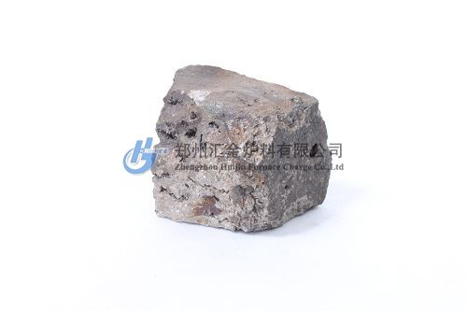
磷铁是用磷矿石和铁矿石在高炉中冶炼制成。主要用作冶金行业特种钢的合金剂和脱氧剂，化工产品中用于生产磷酸盐产品，也可用作金属漆生产的填充料。
规格品质 | 不小于 | 不超过
分类 | P% | Si% | Mn% | Ti% | S% | C% | Ni% | V% | Cr% | Cu% | Al% | Ca% | O%
普通磷铁 | 23.0 | 3.0 | 2.5 | - | - | -
低钛磷铁 | 23.0 | 1.0 | 1.5 | 0.5 | 0.20 | 0.20
低钛磷铁 | 22.0 | 0.5 | 0.5 | 0.05 | 0.20 | 0.20
低钛磷铁 | 20.0 | 0.5 | 0.2 | 0.02 | 0.20 | 0.20
高镍磷铁 | 14-23 | 1.0 | 1.0 | 0.05 | 0.20 | 0.20 | 2-7
高磷磷铁 | 26-28 | 1.0 | 2.0 | 2.0 | 0.01 | 0.01
纯净磷铁 | 23-27 | 1.5 | 1.0 | 1.5 | 0.05 | 0.05 | 0.5 | 0.5 | 0.5 | 0.5 | 0.5 | 0.5
高磷低钛 | 14-23 | 1 | 1 | 0.1 | 0.1 | 0.1 | 0.5 | 0.5 | 0.5 | 0.5 | 0.5 | 0.5 | 0.5
低锰磷铁 | 26 | 0.5 | 0.5 | 0.5 | 0.006 | 0.020
精练优质磷铁无杂质无粉末，其磷含量特别稳定，外观精美，炉前配料极好操作。每块6--8kg，也可根据用户要求加工包装；散装25kg袋装、1000kg袋装。
粗磷铁带有少量杂质，运输及装卸车时产生少量粉末，外观蜂窝状，粒度每块不超过30kg，也可根据用户要求加工包装。散铁25kg袋装和1000kg袋装。

